Из Италии с любовью!
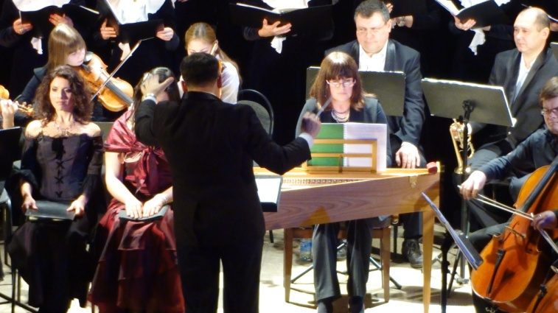
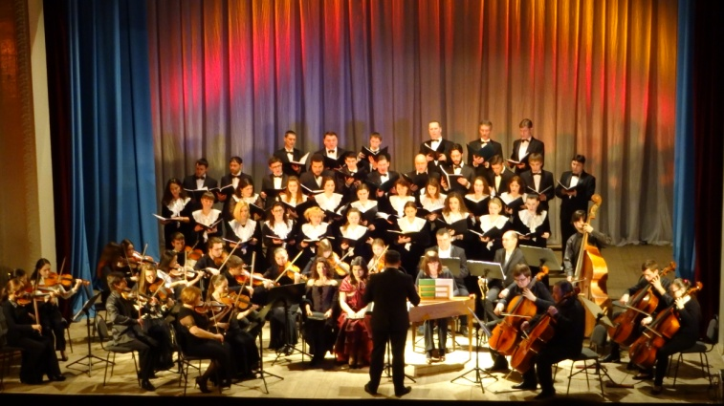
9 февраля 2015 года в Большом зале Октябрьского музыкального колледжа состоялся «Вечер итальянского Барокко», ставший важным событием XIV Международного фестиваля оперного искусства «Шаляпинские вечера в Уфе».
Гости из Музыкальной ассоциации Энрико Карузо вместе с хором Башкирского государственного театра оперы и балета и Камерным оркестром «Уфимская камерата» работали вместе под управлением Владислава Самойлова.
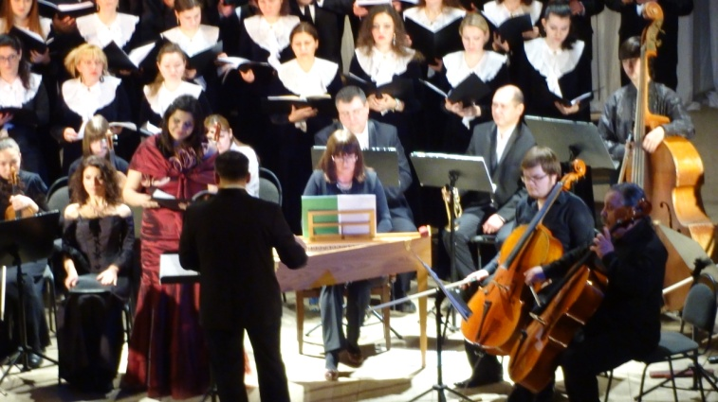
В первом акте программы звучали Концерт № 4 Ля мажор и месса «Gloria» Антонио Вивальди, а во втором кантата «Stabat Mater» Джованни Баттиста Перголези. Все три произведения включали непривычный для нашего слушателя «цифрованный бас», роль которого играл клавесин, что добавило неповторимого колорита исполнению.
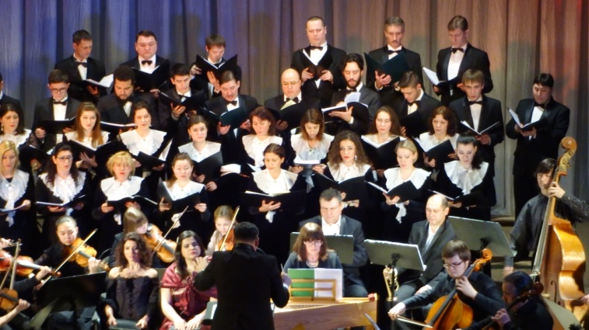
Оба отделения концерта прошли блестяще.
Первое открыл концерт Вивальди, где оркестр поразил свежестью и красочностью звучания произведения. Публика это оценила.

Привлекали слух сочетания виолончели и клавесина, добавляющие изысканности и, в то же время, возвышенного блаженства в музыку.

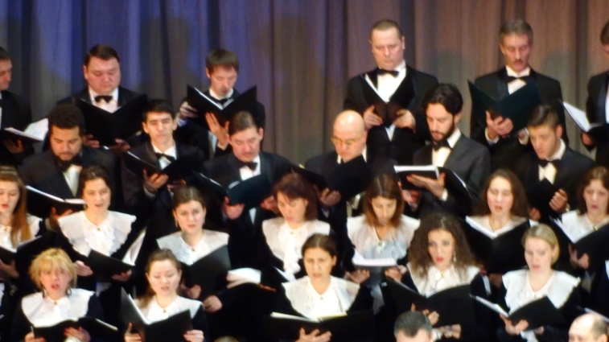
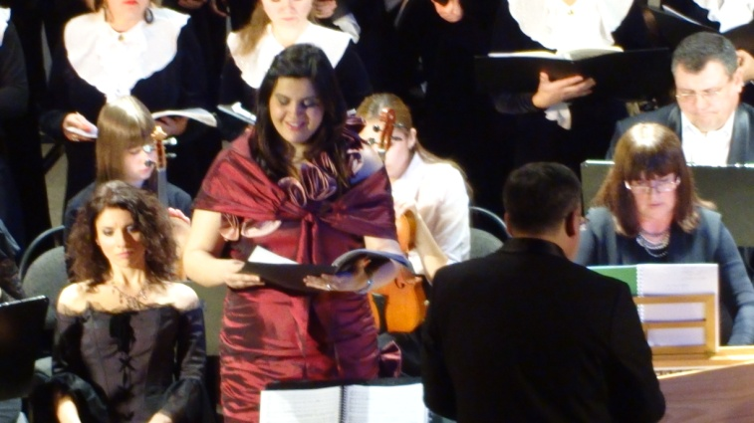
Во втором номере концерта оркестр выступил в аккомпанирующей роли, сопровождая хоровое пение, необычайно проникновенно, ярко и страстно раскрывавшее «душу» итальянской музыки. Мужская партия хора, представленная преимущественно итальянцами, стройностью и слаженностью звучания впечатлила слушателей не меньше.
В «Stabat Mater» особо стоит отметить солисток – Валентину Пенинно (сопрано) и Беатриче Амато (контральто), которые с таким чувством и наслаждением передавали музыку, что сорвали целый шквал аплодисментов зала.
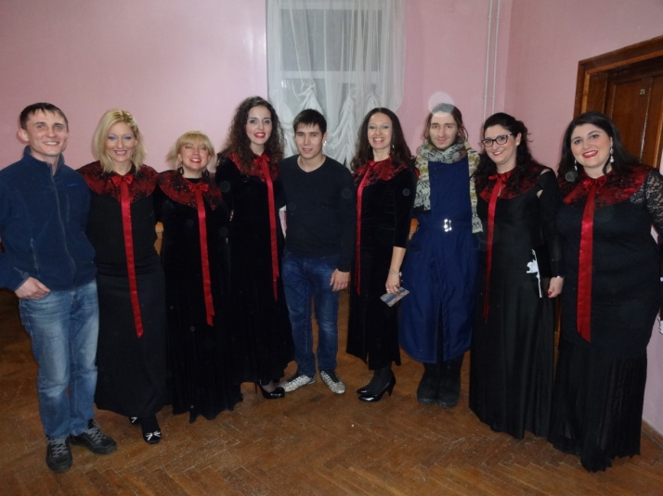
После грандиозного финала иностранные исполнители знакомились со зрителями – удивительно, но всё было понятно без слов… А к концу беседы итальянцы распрощались - «До свидания», а слушатели ответили- «Gracia».
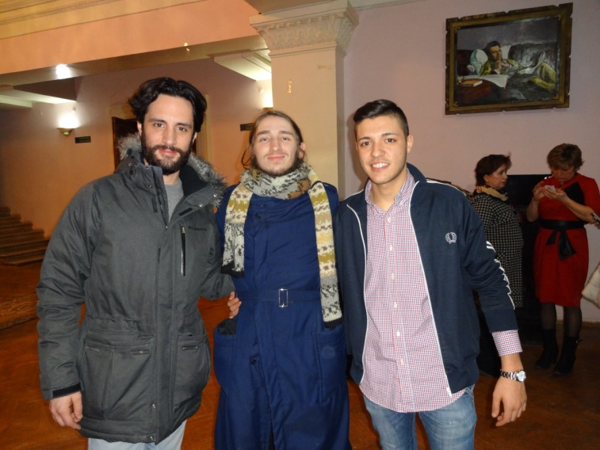

Статью и фотоматериал подготовил Денис Ларионов

